**Praktikum Login Aplikasi (Pertemuan ke 14)**

Pengumpulan Tugas :

1. KoneksiDBMS (Capture Database dan Kode Program)
2. Form Pegawai (Capture Form, Capture Tabel Pegawai, dan Kode Program)
3. Form Barang (Capture Form, Capture Tabel Barang, dan Kode Program)
4. Form Penjualan (Capture Form, Capture Tabel Jual, dan Kode Program)
5. Cetak Barang (Capture Output Cetak, Capture isi Tabel Barang (Browse), dan Kode Program)
6. Menu (Capture Menu dan Kode Program)
7. Login (Capture Form login dan Kode Program)

Nama File : **TPBOKelp01/02_NIM_Nama**

(Contoh : **TPBOKelp01_05049_Wulan** atau **TPBOKelp02_01234_Wahyu**)

Format File : PDF

Dikirim ke [suharnawi@dsn.dinus.ac.id](mailto:suharnawi@dsn.dinus.ac.id)

Waktu pengiriman : sesuai waktu ujian

Praktikum Login Aplikasi

* Jalankan XAMPP terlebih dahulu

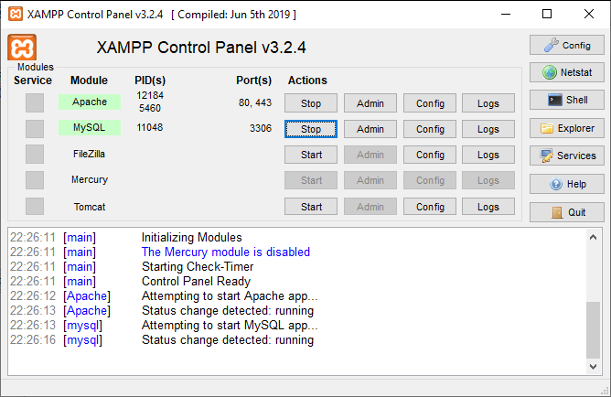

Program Login :

Output program :

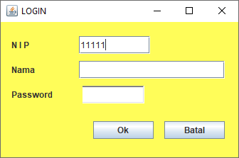

* Isikan NIP, sesuai dengan data yang sudah tersimpan pada tabel pegawai. Tekan Tabulasi.

Data pegawai pada Tabel Pegawai5049 :

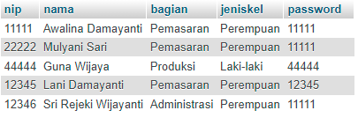

* Jika NIP yang dimasukkan ada yang cocok dengan data pegawai, maka akan ditampilkan Nama pegawai tersebut.
* Berikutnya masukkan Password

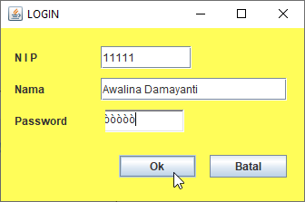

* Pilih OK
* Jika Password cocok maka akan dibawa ke Form Menu.
* Jika Password yang dimasukkan salah maka akan ditampilan pesan “Password Salah !”

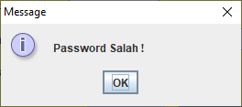

Kode Program :

import java.awt.*;

import java.awt.event.*;

import java.io.*;

import javax.swing.*;

import java.sql.*;

public class FLogin06284 extends JFrame implements ActionListener, FocusListener

{

private JPanel pPgw = new JPanel();

private JLabel lNip = new JLabel ("N I P "),

lNama = new JLabel ("Nama "),

lPassword = new JLabel ("Password "),

lcreate = new JLabel ("nama");

private JTextField fNip = new JTextField (),

fNama = new JTextField ();

private TextField fPassword = new TextField ();

private JButton btnOk = new JButton (),

btnBatal = new JButton ();

public FLogin06284() {

setPreferredSize(new Dimension(350,230));

setTitle("LOGIN");

setDefaultCloseOperation(JFrame.EXIT_ON_CLOSE);

JDesktopPane dLogin = new JDesktopPane();

/* Mengatur letak objek Label Di container*/

lNip.setBounds (15, 20, 100, 25);

lNama.setBounds (15, 55, 100, 25);

lPassword.setBounds (15, 90, 100, 25);

/* Mengatur letak objek Text Di Container */

fNip.setBounds (110, 20, 100, 25);

fNama.setBounds (110, 55, 205, 25);

fPassword.setBounds (110, 90, 92, 25);

fPassword.setEchoChar('ò');

fNip.setToolTipText("Isi Nip dengan Angka !");

/* Mengatur letak objek Button di Container */

btnOk.setBounds (130, 140, 85, 25);

btnOk.setLabel("Ok");

btnBatal.setBounds (230, 140, 85, 25);

btnBatal.setLabel("Batal");

btnBatal.setToolTipText("Mengakhiri Program");

// Mengatur objek untuk dapat berinteraksi

fNip.addFocusListener (this);

btnOk.addActionListener (this);

btnBatal.addActionListener (this);

// Meletakkan seluruh kontrol pada objek panel */

dLogin.add (lNip);

dLogin.add (fNip);

dLogin.add (lNama);

dLogin.add (fNama);

dLogin.add (lPassword);

dLogin.add (fPassword);

dLogin.add (btnOk);

dLogin.add (btnBatal);

/* Menambahkan objek panel (pPgr) ke container frame */

getContentPane().add (dLogin).setBackground(Color.getHSBColor(180,100,200));

/* Menampilkan frame ke layar monitor */

pack();

setLocationRelativeTo(null);

Kosong();

}

public static void main(String[] args) {

new FLogin06284().setVisible(true);

}

/* Fungsi untuk memeriksa kursor saat meninggalkan objek txtKode_Barang */

public void focusGained (FocusEvent fe) { }

public void focusLost (FocusEvent fe) {

if (fNip.getText().equals ("")) { }

else

{

int xcari = Cari();

if (xcari == 1)

{

fPassword.requestFocus();

}

else

{

btnBatal.requestFocus();

}

}

}

/* Fungsi jika user melakukan action penekanan tombol Button */

public void actionPerformed (ActionEvent ae) {

Object obj = ae.getSource();

if (obj == btnOk)

{

int xcari = CariPassword();

if (xcari == 1)

{

this.dispose();

FMenu06284 xmenu = new FMenu06284();

xmenu.setVisible(true);

}

}

if (obj == btnBatal)

{

System.exit(0);

}

}

// Fungsi untuk mencari Kode_Barang ke tabel barang

int Cari(){

int x = 0;

try {

KoneksiDBMS CnPenjualan = new KoneksiDBMS();

Connection con = CnPenjualan.BukaCn();

Statement stat = con.createStatement();

String strsql = "SELECT * FROM fpegawai06284 WHERE nip ='" + fNip.getText () + "'";

ResultSet rs = stat.executeQuery(strsql);

if(rs.next())

{

fNama.setText (rs.getString ("nama"));

x = 1;

}

else

{

// Jika Nip tidak ditemukan

fNip.setText("");

JOptionPane.showMessageDialog(this, "Data tidak ditemukan !");

fNip.requestFocus ();

}

rs.close();

con.close();

}

catch(SQLException e)

{

JOptionPane.showMessageDialog(this, "Data kosong !");

}

return x;

}

// Fungsi untuk mencari Kode_Barang ke tabel barang

int CariPassword(){

int x = 0;

try {

KoneksiDBMS CnPenjualan = new KoneksiDBMS();

Connection con = CnPenjualan.BukaCn();

Statement stat = con.createStatement();

String strsql = "SELECT * FROM fpegawai06284 WHERE nip ='" + fNip.getText () + "' and password ='" + fPassword.getText () + "'";

ResultSet rs = stat.executeQuery(strsql);

if(rs.next())

{

fNama.setText (rs.getString ("nama"));

x = 1;

}

else

{

fPassword.setText("");

fPassword.requestFocus();

JOptionPane.showMessageDialog(this,"Password Salah !");

}

rs.close();

con.close();

}

catch(SQLException e)

{

}

return x;

}

// Fungsi untuk mengkosongkan Objek masukan

void Kosong ()

{

fNip.setText ("");

fNama.setText ("");

fPassword.setText ("");

fNip.requestFocus ();

}

}

Selamat mencoba